

USULAN PROGRAM KREATIVITAS MAHASISWA
TORAKUR (TOMAT RASA KURMA)

PKM-K
diusulkan oleh:
- Hanum Ari Subekti (1401415242)
- Dwy Mayasari (1401415252)
- Diana Yuyun Naiuval Aeny (1401415266)

Tahun angkatan 2015

FAKULTAS ILMU PENDIDIKAN
UNIVERSITAS NEGERI SEMARANG
2015

i

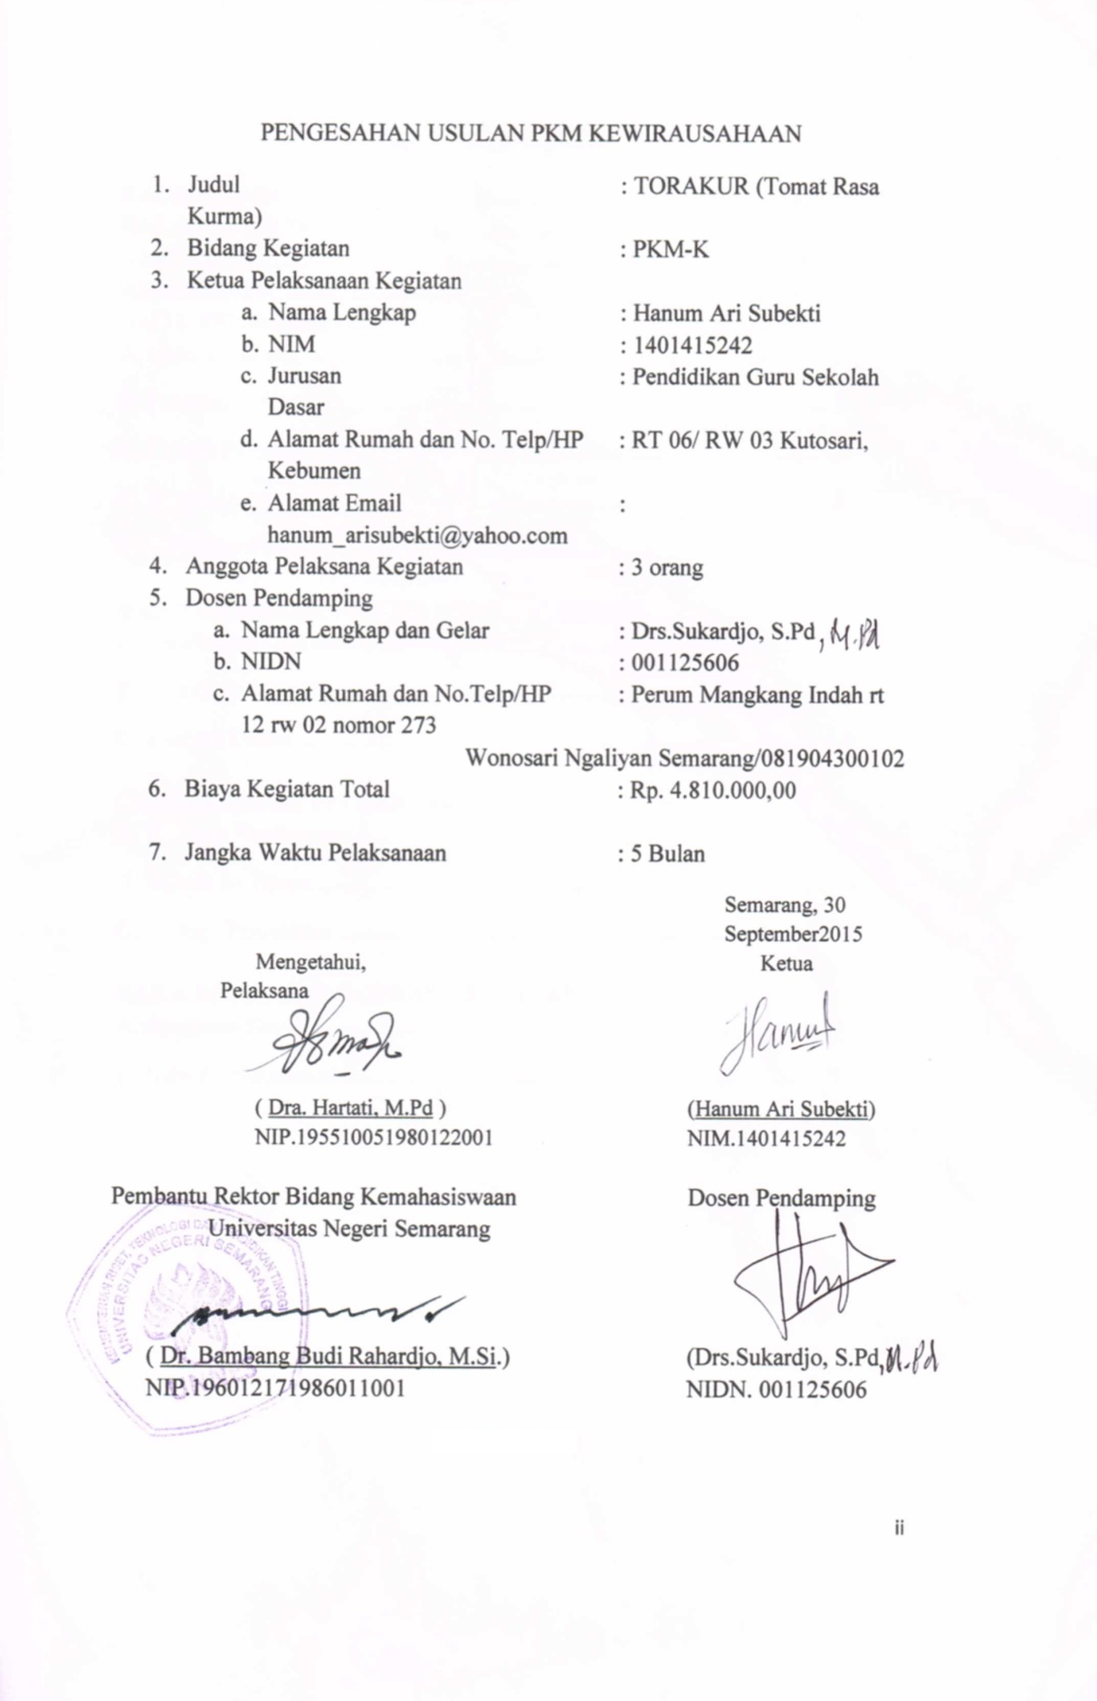

DAFTAR ISI

HALAMAN SAMPUL.........................................................................i
HALAMAN PENGESAHAN.............................................................ii
DAFTAR ISI........................................................................................iii
RINGKASAN .....................................................................................iv
BAB 1. PENDAHULUAN
A. Latar Belakang ....................................................................................... 1
B. Perumusan Masalah ................................................................................ 1
C. Tujuan Program ....................................................................................... 1
D. Target Luaran ......................................................................................... 2
E. Kegunaan Program .................................................................................. 2

BAB 2. GAMBARAN UMUM RENCANA USAHA
A. Kandungan Gizi dalam Telur Asin Madu.................................................3
B. Potensi Sumber Daya ................................................................................3
C. Prospek Usaha .......................................................................................... 4

BAB 3. METODE PELAKSANAAN
A. Tahapan Pelaksanaan ............................................................................... 5
B. Teknik Budidaya ....................................................................................... 5
C. Strategi Pemasaran .....................................................................................6

BAB 4. BIAYA DAN JADWAL KEGIATAN
A. Anggaran Biaya ......................................................................................7
B. Jadwal Pelaksanaan ................................................................................ 7

iii
RINGKASAN
TORAKUR adalah sebuah terobosan bisnis dalam kuliner yang sangat menguntungkan. TORAKUR adalah sebuah kata yang diambil dari Tomat Rasa Kurma. Sebenarnya ini adalah sebuah manisan dari buah tomat. Dengan ini, kita dapat menghasilkan tambahan uang dari memproduksi manisan ini. Memproduksi manisan ini sangatlah mudah, murah, dan bisa dilakukan di mana saja tanpa merusak ekosistem.
Adapun tujuan dan target kusus yang ingin dicapai adalah untuk menambah penghasilan mahasiswa bidik misi PGSD FIP UNNES yang hanya mengandalkan dari beasiswa bidik misi saja.
Metode yang digunakan yaitu survei lapangan bertujuan untuk mengamati keadaan lingkungan sekitar Kampus PGSD Ngaliyan sebagai objek sasaran.. Kemudian Pelaksanaan program berupa demonstrasi produksi manisan Tomat Rasa Kurma agar sasaran lebih mengetahui tata cara dalam memproduksi manisan ini, sehingga sasaran akan tertarik dengan peluang bisnis yang diberikan. Setelah itu evaluasi kegiatan perkembangan pelaksanaan program yang dilaksanakan oleh mahasiswa bidik misi PGSD FIP UNNES serta memberikan saran untuk pengembangannya.

iv

BAB 1
1
PENDAHULUAN

A. Latar Belakang

Mahasiswa bidik misi adalah mahasiswa yang mendapatkan beasiswa dari pemerintah khususnya Kementrian Pendidikan dan Kebudayaan. Mahasiswa bidik misi hanya mengandalkan penghasilan dari beasiswa tersebut. Terkadang beasiswa yang diberikan oleh pemerintah itu tidak mencukupi kebutuhan mahasiswa bidikmisi, sehingga sering kekurangan dana. Maka, dengan adanya permasalahan tersebut dibutuhkan adanya usaha untuk menambah penghasilan. Usaha yang dibutuhkan adalah usaha yang tidak mengganggu perkuliahan, tidak membutuhkan tempat yang besar, dan mudah dilakukan. Usaha yang tepat adalah membuat manisan Tomat Rasa Kurma.
Manisan Tomat adalah istilah umum untuk masakan berbahan dasar tomat yang diawetkan dengan cara direndam air kapur. Proses perendaman tersebut berkisar antara 3-6 jam. Setelah itu dibilas dan dimasak dengan campuran gula lalu dibentuk menyerupai kurma. Proses terakhir adalah dengan cara dikeringkan dengan cara dijemur di bawah terik matahari. Manisan ini dapat dikonsumsi dalam waktu beberapa bulan. Karena dalam jangka waktu yang relatif lebih lama tersebut, dapat dijadikan sebuah usaha bisnis makanan.
Digunakan untuk sebuah bisnis makanan karena masyarakat jaman sekarang banyak memilih makanan yang tahan lama. Namun karena rasanya yang begitu-begitu saja, maka saya membuat sebuah inovasi baru yaitu membuat tomat yang dibuat menyerupai kurma. Oleh karenanya penulis membuat proposal PKM Kewirausahaan yang berjudul “TORAKUR”.

B. Rumusan Masalah
a) Bagaimana cara membuat manisan Tomat Rasa Kurma?
b) Apa saja kandungan gizi dalam manisan tomat rasa kurma?

C. Tujuan
a) Meningkatkan penghasilan mahasiswa bidik misi melalui penjualan manisan tomat.
b) Mendirikan usaha pembuatan manisan Tomat Rasa Kurma.

D. Target Luaran
Target luaran yang diharapkan dari program kegiatan ini yaitu:
1. Berdirinya usaha memproduksi manisan Tomat Rasa Kurma Mahasiswa PGSD UNNES
2.Terbentuknya jaringan usaha mahasiswa bidik misi yang mandiri dengan berwirausaha.

2

E. Kegunaan Program
Kegunaan program ini adalah sebagai berikut:
1. Memberikan peluang usaha kepada mahasiswa bidik misi PGSD FIP UNNES.
2. Membentuk mahasiswa bidik misi yang mandiri dengan berwirausaha.
3. Munculnya inovasi baru dalam makanan.

BAB 2
3
GAMBARAN UMUM RENCANA USAHA
A. Kandungan Gizi dalam manisan Tomat Rasa Kurma

Buah tomat mempunyai peranan penting dalam pemenuhan gizi masyarakat. Komposisi zat gizi yang terkandung di dalamnya cukup lengkap.Vitamin A dan C merupakan zat gizi yang jumlahnya cukup menonjol dalam buah tomat. Vitamin A yang terdapat dalam buah tomat adalah likopen yang ditemukan dalam jumlah paling banyak. Pada tomat yang masih segar jumlah likopen sebesar 3,1-7,7 mg/100 g (Tonucci et. al., 1995). Vitamin C dapat berbentuk sebagai asam L-askorbat dan asam L-dehidroaskrobat yang keduanya mempunyai keaktifan sebagai vitamin C (Jungs and Wells, 1997).
Buah tomat akan segera mengalami kerusakan jika tanpa perlakuan saat penyimpanan. Besarnya kerusakan buah tomat setelah panen berkisar antara 20% sampai dengan 50% (Winarno, 1986). Buah tomat yang dipanen setelah timbul warna 10% sampai dengan 20% hanya akan bertahan maksimal 7 hari pada suhu kamar di Lembang (Sinaga, 1984).
Dengan kemajuan teknologi pengolahan pangan, maka dilakukan pengolahan manisan tomat kering untuk mencegah kerusakan tomat akibat penyimpanan, serta dapat memperpanjang umur simpannya. Selain itu usaha ini juga untuk meningkatkan harga jual buah tomat.

B. Potensi Sumber Daya
Mahasiswa bidikmisi PGSD FIP UNNES adalah mahasiswa piihan karena telah melalui proses seleksi yang ketat untuk bisa mendapatkan beasiswa tersebut. Dari jumlah pendaftar yang tiap tahunnya mencapai 9000 orang, lolos menjadi penerima mahasiswa bidikmisi adalah suatu kebanggaan. Sehingga mahasiswa bidik misi PGSD FIP UNNES yang lolos seleksi memiliki kemampuan di atas rata-rata. Dengan kemampuan tersebut dipastikan bahwa pembuatan dan pemasaran manisan Tomat Rasa Kurma dapat berhasil.

C. Prospek Usaha
Untuk seorang mahasiswa, khususnya mahasiswa yang selalu disibukkan dengan berbagai tugas-tugas. Banyak dari mereka yang terkadang menginginkan cemilan yang sehat untuk dimakan pada saat mengerjakan tugas-tugas kuliah mereka yang sangat banyak. Oleh sebab itu, manisan Tomat Rasa Kurma ini sangat membantu untuk menemani mereka mengerjakan tugas. Dengan kandungan gizi yang terdapat dalam buah tomat yang sudh diawetkan dan dijadikan sebagai manisan tersebut. Selain itu, manisan Tomat Rasa Kurma juga sangat efisien untuk dibawa kemana-mana tanpa harus memakan tempat.

BAB 3
4
METODE PELAKSANAAN
A. Tahapan Pelaksanaan
a. Survei lapangan

Survei lapangan bertujuan untuk mengamati situasi dan keadaan asrama dan kost mahasiswa PGSD FIP UNNES yang direncanakan sebagai objek sasaran.
b. Koordinasi dengan pengurus asrama

Koordinasi dengan pihak asrama maupun masyarakat untuk menentukan kesepakatan mufakat pelaksanan program kewirausahaan.
c. Sosialisasi program

Sosialisasi program bertujuan untuk memberi informasi tentang rencana serangkaian pelaksanaan program dalam wirausaha manisan Tomat Rasa Kurma.
d. Pelaksanaan program

Berupa demonstrasi pembuatan TORAKUR agar sasaran lebih mengetahui tata cara dalam pembuatan tersebut, sehingga sasaran akan tertarik dengan peluang bisnis yang kita berikan.
e. Evaluasi kegiatan

Mengevaluasi perkembangan pelaksanaan program yang dilaksanakan oleh mahasiswa bidik misi PGSD FIP UNNES serta memberikan saran untuk perkembangannya.
B. Teknik Pembuatan
a. Persiapan bahan
Bahan-bahan yang digunakan adalah tomat chery, gula, asam sitrat, air, mika pengemas dan cap merk.
b. Proses Produksi dan Pengemasan
Proses pembuatan dari TORAKUR adalah:
- Mencuci tomat chery dengan air mengalir kemudian ditiriskan dan disisihkan
- Melarutkan kapur sirih kedalam air bersih, kemudian merendam tomat chery yang telah dicuci bersih kedalam larutan kapur sirih selama 1-1,5 jam kemudian dibilas dengan air bersih, ditiriskan dan disisihkan.
- Melarutkan gula dan asam sitrat kedalam air dan dipanaskan pada nyala api kecil sambil diaduk-aduk sampai gula meleleh.
- Memasukkan tomat chery kedalam adonan gula sambil diaduk-aduk perlahan sampai gula kering, kemudian angkat dan tiriskan dalam wadah.
- Dinginkan manisan tomat, dan dijemur diatas nyiru selama 4-5 hari hingga kering. Manisan tomat siap dikemas dalam mika pembungkus dan diberi cap.
5

C. Strategi Pemasaran
a. Kebijakan kemitraan “Teknik Nggaduhke”

Kebijakan yang dipakai disini adalah setelah mahasiswa bidik misi PGSD FIP UNNES membuat manisan Tomat Rasa Kurma, hasil pembuatan dikumpulkan kepada penulis untuk kemudian dijual kepada konsumen yang membutuhkan.
b. Kebijakan harga

Harga yang ditawarkan kepada pelanggan juga bervariasi. Jika sedang terjadi kelangkaan bahan, harga dinaikkan. Selain itu, bagi yang sudah menjadi pelanggan tetap, akan diberikan bonus disetiap pembelian.
c. Kebijakan promosi

Bentuk promosi yang digunakan adalah dengan pamflet, brosur, stiker, serta lewat website. Dengan demikian waktu kegiatan promosi akan lebih cepat sehingga tidak mengecewakan konsumen.
d. Kebijakan distribusi

Penjualan manisan Tomat Rasa Kurma menggunakan beberapa pelayanan elektronik. Pelayanan tersebut dilakukan via SMS, Facebook, Twitter, dan Blackberry Messenger. Untuk pengiriman kepada konsumen yang bertempat tinggal jauh dari produsen, maka akan diberikan layanan delivery order, dengan kesepakatan membayar uang ongkos kirim tambahan.

BAB 4
6
BIAYA DAN JADWAL KEGIATAN
A. Anggaran Biaya

Tabel 1. Anggaran biaya
No | Jenis Pengeluaran | Biaya (Rp)
1. | Peralatan penunjang | Rp 2.000.000,00
2. | Bahan Habis akai | Rp 1.350.000,00
3. | Perjalanan | Rp 300.000,00
4. | Lain-lain: alat tulis kantor, konsumsi, pengadaan laporan | Rp 1.160.000,00
JUMLAH |  | Rp 4.810.000,00

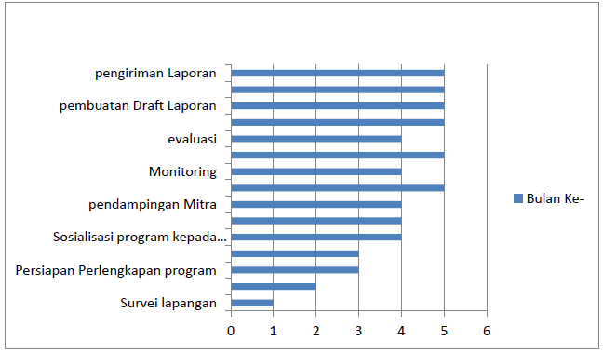
B. Jadwal Kegiatan

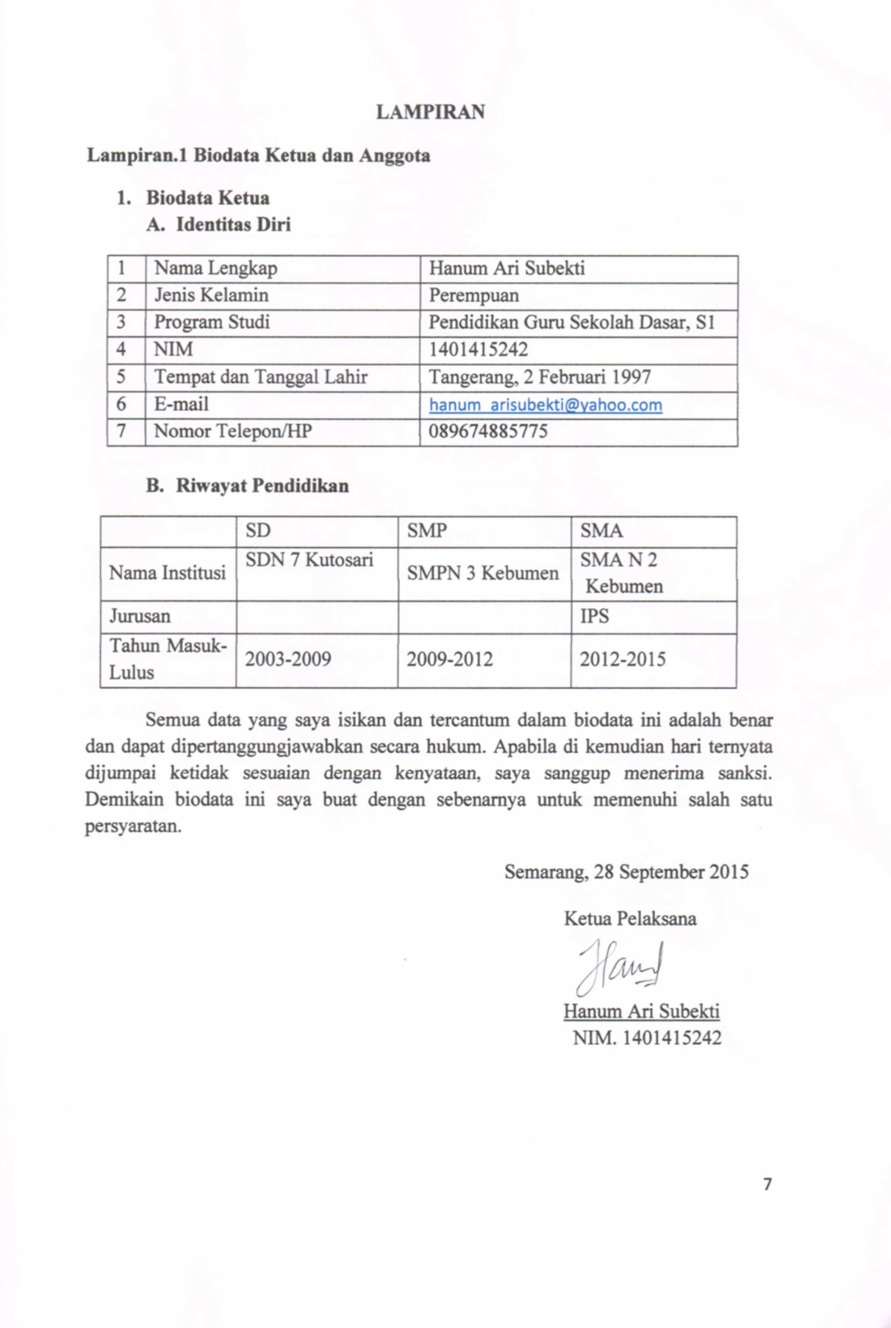
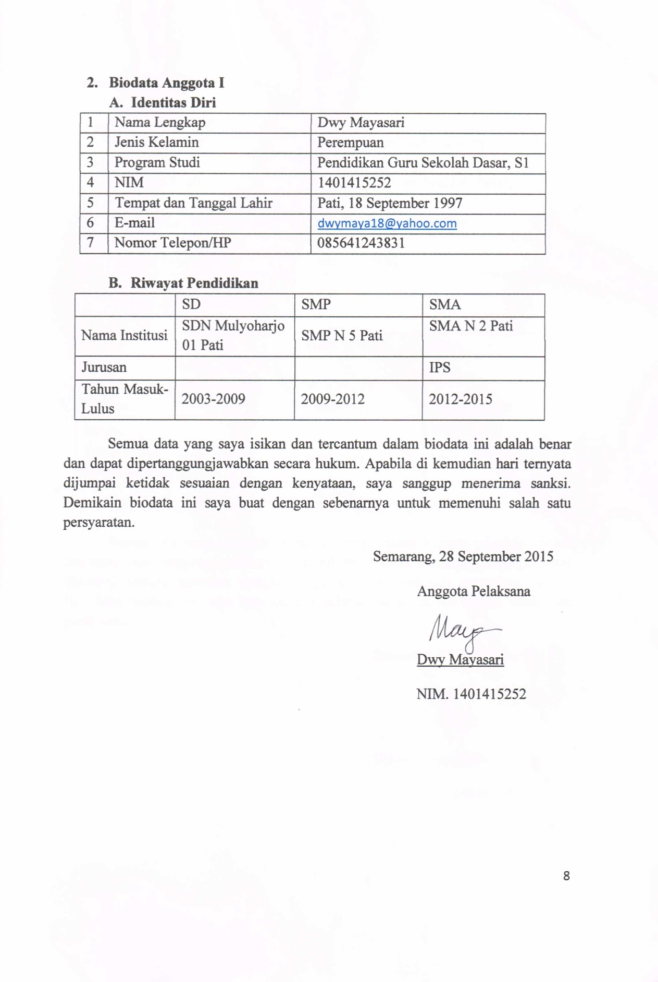
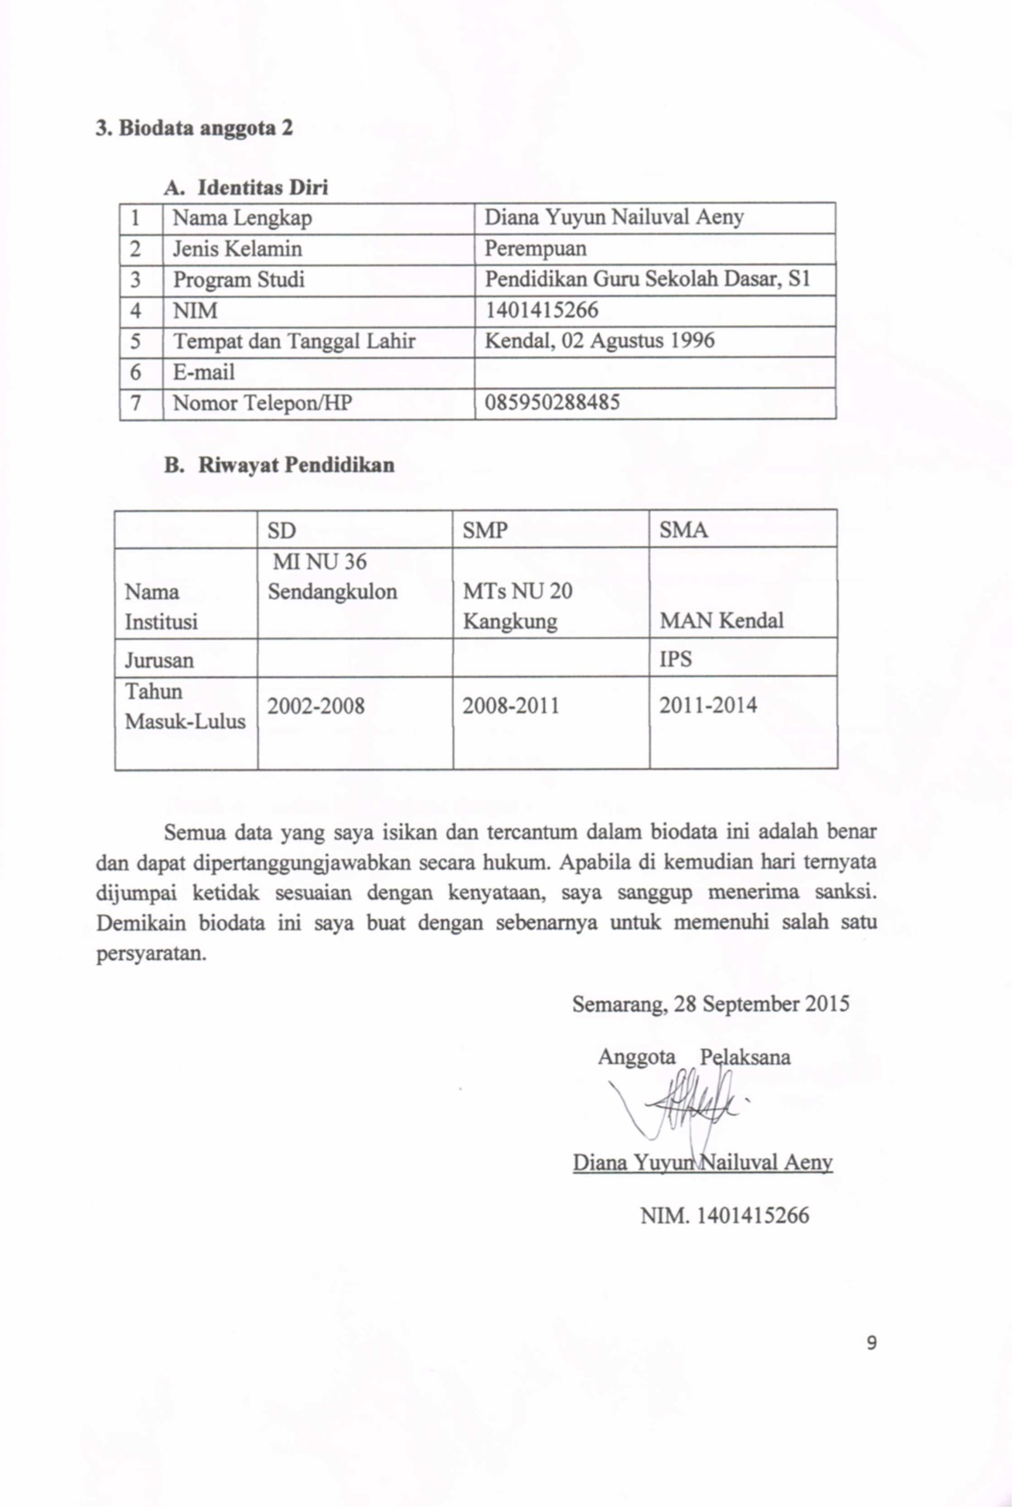

Lampiran 2. Justifikasi Anggaran Kegiatan
10

- Peralatan penunjang
Material | Justifikasi Pemakaian | Kuantitas | Harga Total (Rp) | Keterangan
Meja | Untuk tempat penjualan | 1 buah | Rp225.000,00
Lemari es | Tempat penyimpanan torakur | 1 buah | Rp1.950.000,00
Panci | Tempat pembuatan torakur | 1 buah | Rp35.000,000
Kompor | Untuk memasak | 1 buah | Rp315.000,00
Sub total |  |  |  | Rp 2.525.000,00

- Bahan habis pakai
Material | Justifikasi Pemakaian | Kuantitas | Harga Total (Rp) | Keterangan
Tomat Chery | Bahan baku | 5 Kg | Rp 45.000,00
Gula | Bahan Baku | 2,5 buah | Rp 30.000,00
Asam Sitrat | Bahan Tambahan | 1 bungkus | Rp 10.000,00
Mika Pengemas | Bahan Tambahan | 100 buah | Rp 20.000,00
Cap Merk | Bahan Tambahan | 100 buah | Rp 10.000,00
Sub Total |  |  |  | Rp. 115.000,00

11
- Perjalanan
Material | Justifikasi Pemakaian |  | Kuantitas | Harga Satuan (Rp) | Keterangan
perjalanan | pembelian peralatan , bahan, dll. |  |  | Rp 200.000,00
Perjalanan lain-lain |  |  |  | Rp100.000,00
Total |  |  |  |  | Rp 300.000,00

- Lain-lain

Material | Justifikasi Pemakaian | Kuantitas | Harga Total (Rp) | Keterangan
Konsumsi | Konsumsi saat kegiatan berlangsung | 3 set | Rp150.000,00
Alat tulis kantor | penunjang pelaporan keuangan | 1 paket | Rp500.000,00
Pengadaan laporan | pembuatan laporan, banner, pamflet, dokumentasi | 1 set | Rp1.220.000,00
Sub total |  |  |  | Rp 1870.000,00

Lampiran 3
Susunan Organisasi Tim Peneliti dan Pembagian Tugas

No | Nama/NIM | Progam Studi | Bidang Ilmu | Alokasi Waktu (jam/minggu) | Uraian Tugas
1 | Hanum Ari Subekti / 1401415242 | PGSD | Pendidikan | 24 jam/ minggu | Mengkoordinasikan usaha dan mengawasi sistem kemitraan
2 | Dwy Mayasari / 1401415252 | PGSD | Pendidikan | 24 jam/ minggu | Merinci pengeluaran, dan pendapatan yang diperoleh
3 | Diana Yuyun Naiuval Aeny/ 1401415266 | PGSD | Pendidikan | 24 jam/ minggu | Produksi Tomat Rasa Kurma dan Pemasaran
